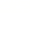
威海市2024年初中学业考试
数 学
注意事项：
1．本试卷共6页，共120分．考试时间120分钟．考试结束后，将本试卷和答题卡一并交回．
2．答题前，请务必用0.5毫米黑色签字笔将自己的姓名、考生号、座号填写在答题卡和试卷规定的位置上．
3．所有的试题都必须在专用的“答题卡”上作答．写在试卷上或答题卡指定区域以外的答案一律无效．
4．选择题用2B铅笔把答题卡上对应题目的答案标号涂黑；如需改动，用橡皮擦干净后，再选涂其他答案标号、作图题用2B铅笔（加黑加粗，描写清楚）或0.5毫米的黑色签字笔作答．其它题目用0.5毫米的黑色签字笔作答．如需改动，先划掉原来的答案，然后再写上新的答案；不能使用涂改液、胶带纸、修正带．
5．不要求保留精确度的题目，计算结果保留准确值．
一、选择题（本大题共10小题，每小题3分，共30分．在每小题给出的四个选项中，只有一个是正确的．每小题选对得3分，选错、不选或多选，均不得分）
1. 一批食品，标准质量为每袋．现随机抽取4个样品进行检测，把超过标准质量的克数用正数表示，不足的克数用负数表示．那么，最接近标准质量的是（ ）
A. B. C. D.
2. 据央视网2023年10月11日消息，中国科学技术大学中国科学院量子创新研究院与上海微系统所、国家并行计算机工程技术研究中心合作，成功构建了255个光子的量子计算原型机“九章三号”，再度刷新了光量子信息的技术水平和量子计算优越性的世界纪录．“九章三号”处理高斯玻色取样的速度比上一代“九章二号”提升一百万倍，在百万分之一秒时间内所处理的最高复杂度的样本，需要当前最强的超级计算机花费超过二百亿年的时间．将“百万分之一”用科学记数法表示为（ ）
A. B. C. D.
3. 下列各数中，最小的数是（ ）
A. B. C. D.
4. 下列运算正确的是（ ）

A. B. 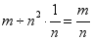
C. D. 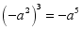
5. 下列几何体都是由四个大小相同的小正方体搭成的．其中主视图、左视图和俯视图完全相同的是（ ）
A. 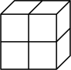 B. 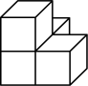 C. 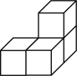 D. 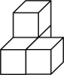
6. 如图，在扇形中，，点是的中点．过点作交于点，过点作，垂足为点．在扇形内随机选取一点，则点落在阴影部分的概率是（ ）
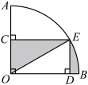
A B. C. D.
7. 定义新运算：
①在平面直角坐标系中，表示动点从原点出发，沿着轴正方向（）或负方向（）．平移个单位长度，再沿着轴正方向（）或负方向（）平移个单位长度．例如，动点从原点出发，沿着轴负方向平移个单位长度，再沿着轴正方向平移个单位长度，记作．
②加法运算法则：，其中，，，为实数．
若，则下列结论正确的是（ ）
A. ， B. ，
C. ， D. ，
8. 《九章算术》是我国古老数学经典著作，书中提到这样一道题目：以绳测井．若将绳三折测之，绳多四尺；若将绳四折测之，绳多一尺．绳长、井深各几何？题目大意是：用绳子测量水井的深度．如果将绳子折成三等份，一份绳长比井深多尺；如果将绳子折成四等份，一份绳长比井深多尺．绳长、井深各是多少尺？若设绳长尺，井深尺，则符合题意的方程组是（ ）
A. 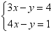 B. 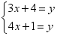

C. 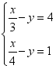 D. 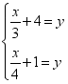
9. 如图，在中，对角线，交于点，点在上，点在上，连接，，，交于点．下列结论错误的是（ ）
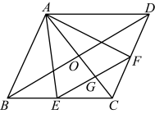
A 若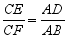，则
B. 若，，，则
C. 若，，则
D. 若，，则
10. 同一条公路连接，，三地，地在，两地之间．甲、乙两车分别从地、地同时出发前往地．甲车速度始终保持不变，乙车中途休息一段时间，继续行驶．下图表示甲、乙两车之间的距离（）与时间（）的函数关系．下列结论正确的是（ ）
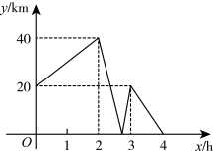
A. 甲车行驶与乙车相遇 B. ，两地相距
C. 甲车的速度是 D. 乙车中途休息分钟
二、填空题（本大题共6小题，每小题3分，共18分．只要求填出最后结果）
11. 计算：________．
12. 因式分解：________．
13. 如图，在正六边形中，，，垂足为点I．若，则

________．
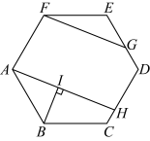
14. 计算：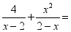________．
15. 如图，在平面直角坐标系中，直线与双曲线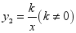交于点，．则满足的的取值范围______．
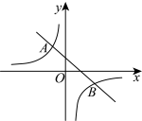
16. 将一张矩形纸片（四边形）按如图所示的方式对折，使点C落在上的点处，折痕为，点D落在点处，交于点E．若，，，则________．
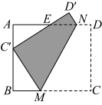
三、解答题（本大题共8小题，共72分）
17. 某公司为节能环保，安装了一批型节能灯，一年用电千瓦·时．后购进一批相同数量的型节能灯，一年用电千瓦·时．一盏型节能灯每年的用电量比一盏型节能灯每年用电量的倍少千瓦·时．求一盏型节能灯每年的用电量．
18. 为增强学生体质，某校在八年级男生中试行“每日锻炼，每月测试”的引体向上训练活动，设定6个及以上为合格．体育组为了解一学期的训练效果，随机抽查了20名男生2至6月份的测试成绩．其中，2月份测试成绩如表1，6月份测试成绩如图1（尚不完整）．整理本学期测试数据得到表2和图2（尚不完整）．

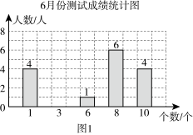
2月份测试成绩统计表
个数
人数
表1
本学期测试成绩统计表
1 | 平均数/个 | 众数/个 | 中位数/个 | 合格率
2月
3月
4月
5月
6月
表2

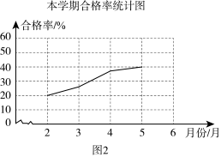
请根据图表中的信息，解答下列问题：
（1）将图1和图2中的统计图补充完整，并直接写出a，b，c的值；
（2）从多角度分析本次引体向上训练活动的效果；
（3）若将此活动在邻校八年级推广，该校八年级男生按400人计算，以随机抽查20名男生训练成绩为样本，估算经过一学期的引体向上训练，可达到合格水平的男生人数．
19. 某校九年级学生开展利用三角函数解决实际问题的综合与实践活动，活动之一是测量某护堤石坝与地平面的倾斜角．测量报告如下表（尚不完整）
课题 | 测量某护堤石坝与地平面的倾斜角
成员 | 组长：××× 组员：×××，×××，×××
测量工具 | 竹竿，米尺
测量示意图 | 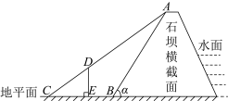 | 说明：是一根笔直的竹竿．点是竹竿上一点．线段的长度是点到地面的距离．是要测量的倾斜角．
测量数据
…… | ……

（1）设，，，，，，，，请根据表中的测量示意图，从以上线段中选出你认为需要测量的数据，把表示数据的小写字母填写在“测量数据”一栏．

（2）根据（）中选择的数据，写出求的一种三角函数值的推导过程．
（3）假设，，，根据（）中的推导结果，利用计算器求出的度数，你选择的按键顺序为________．
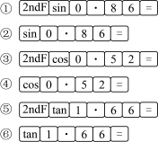
20. 感悟
如图1，中，点，在边上，，．求证：．
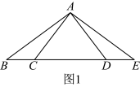
应用
（1）如图2，用直尺和圆规在直线上取点，点（点在点的左侧），使得，且（不写作法，保留作图痕迹）；
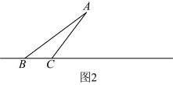
（2）如图3，用直尺和圆规在直线上取一点，在直线上取一点，使得，且（不写作法，保留作图痕迹）．
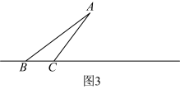
21. 定义
我们把数轴上表示数a的点与原点的距离叫做数a的绝对值．数轴上表示数a，b的点A，B之间的距离．特别的，当时，表示数a的点与原点的距离等于．当时，表示数a的

点与原点的距离等于．
应用
如图，在数轴上，动点A从表示的点出发，以1个单位/秒的速度沿着数轴的正方向运动．同时，动点B从表示12的点出发，以2个单位/秒的速度沿着数轴的负方向运动．
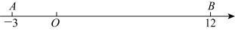
（1）经过多长时间，点A，B之间的距离等于3个单位长度？
（2）求点A，B到原点距离之和的最小值．
22. 如图，已知是的直径，点C，D在上，且．点E是线段延长线上一点，连接并延长交射线于点F．的平分线交射线于点H，．
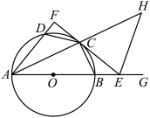
（1）求证：是的切线；
（2）若，，求的长．
23. 如图，在菱形中，，，为对角线上一动点，以为一边作，交射线于点，连接．点从点出发，沿方向以每秒的速度运动至点处停止．设的面积为，点的运动时间为秒．
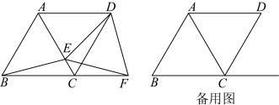
（1）求证：；
（2）求与的函数表达式，并写出自变量的取值范围；
（3）求为何值时，线段的长度最短．
24. 已知抛物线与x轴交点的坐标分别为，，且．
（1）若抛物线与x轴交点的坐标分别为，，且．试判断

下列每组数据的大小（填写、或）：
①________；②________；③________．
（2）若，，求b的取值范围；
（3）当时，最大值与最小值的差为，求b的值．

